PROGRAMA ALIMENTARIO
REPORTE DE ACTIVIDADES OCTUBRE-NOVIEMBRE-DICIEMBRE 2022

Fecha | No. Indicador | Informe de Actividades | Acciones | Meta Anual (100%) | %Avance de metas | Status
25/10/2022  18/11/2022 | 1.1 Recepción y entrega de raciones de alimento en la modalidad "desayunos escolares fríos" | Durante el 3er. trimestre se recibió insumos de los  Periodos junio-julio y agosto septiembre 2022 | 5 | 6 | 83% | CONCLUIDO  Se entregó el periodo agosto-septiembre y octubre-noviembre.  El mes de diciembre será recibido hasta enero 2023 de acuerdo al calendario de dif gto.
024/11/2022  10/10/2022 | 1.2 Recepción y entrega de raciones de alimento en la modalidad "desayunos escolares calientes" | Durante el 3er. Trimestre se recibió insumos de los periodos junio-julio, agosto-septiembre y octubre-noviembre | 6 | 6 | 100% | Se entregó el periodo de octubre-noviembre y diciembre-enero.
24/11/2022 | 1.3 Recepción y entrega de raciones de alimento a comedores fuera de escuela | Se recibió en almacén de alimentos 1 periodo de entrega (enero-febrero 2022) | 6 | 6 | 100% | Se entregó el periodo noviembre (queda pendiente el mes de diciembre)
06/12/2022 | 1.4 Recepción y entrega de raciones de alimento a centros de atención infantil | se recibió insumo de 1 periodos: noviembre-diciembre | 6 | 6 | 100% | CONCLUIDO
26/07/2022  28/08/2022  28/09/2022 | 1.5 Los planteles educativos del municipio inscritos al programa reciben pláticas de orientación alimentaria | Se realizó 1 actividad por mes para difundir información referente a la orientación alimentaria para los comités de padres de familia y los beneficiarios  Octubre: “Recetas saludables: nopal a la mexicana”  Noviembre: “Alimentación para salud cardiovascular”  Diciembre: “” | 12 | 12 | 100% | CONCLUIDO

Sin más por el momento agradezco su amable atención

ATENTAMENTE

JOEL ARELLANO ESTRADA
ENCARGADO DE ALIMENTARIO

EVIDENCIA
INDICADOR 1.1 Recepción y entrega de raciones de alimento de la modalidad "desayunos escolares fríos"
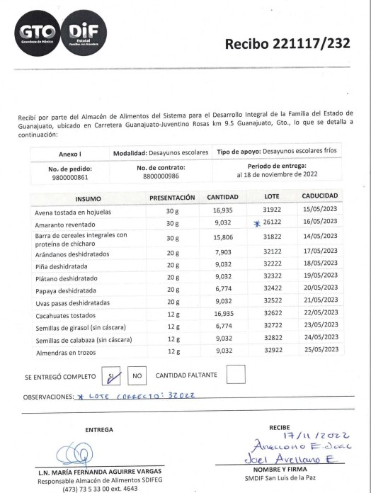

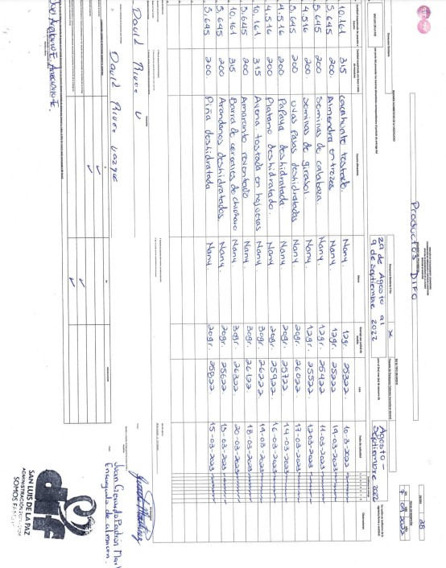

INDICADOR 1.2 Recepción y entrega de raciones de alimento de la modalidad "desayunos escolares calientes"
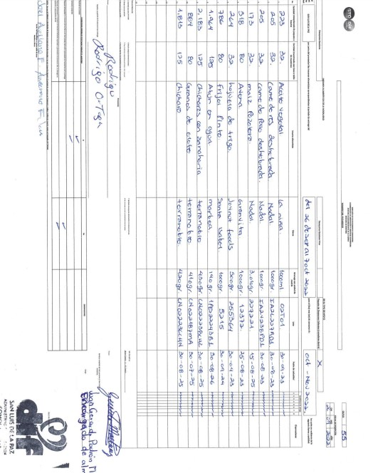
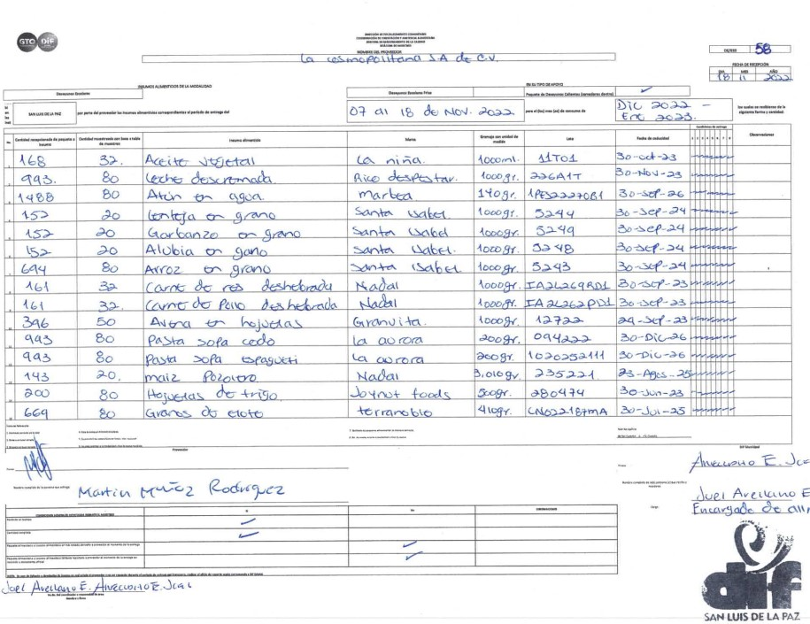

INDICADOR 1.3 Recepción y entrega de raciones de alimento la modalidd “AAPAP comedores fuera de escuela”
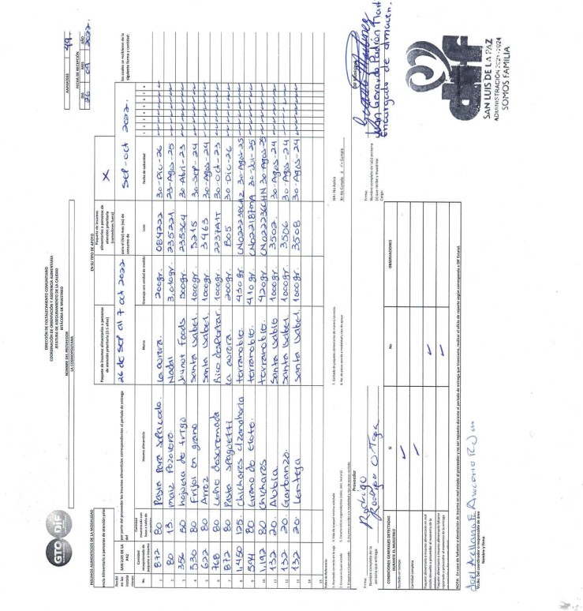
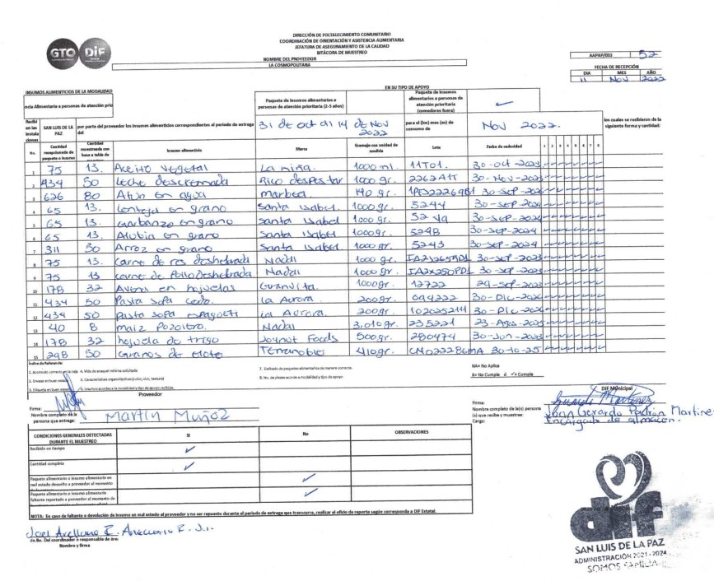
INDICADOR 1.4 Recepción y entrega de raciones de alimento a centros de atención infantil.

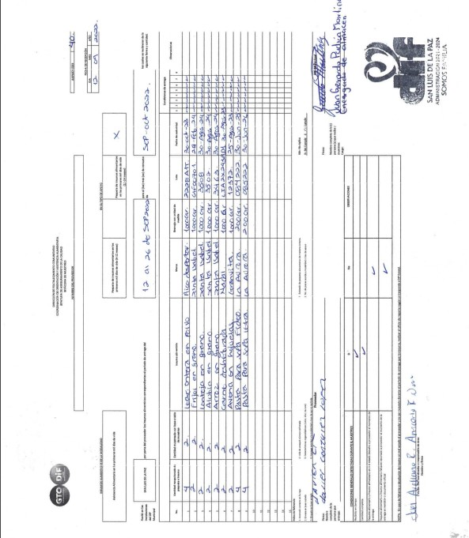
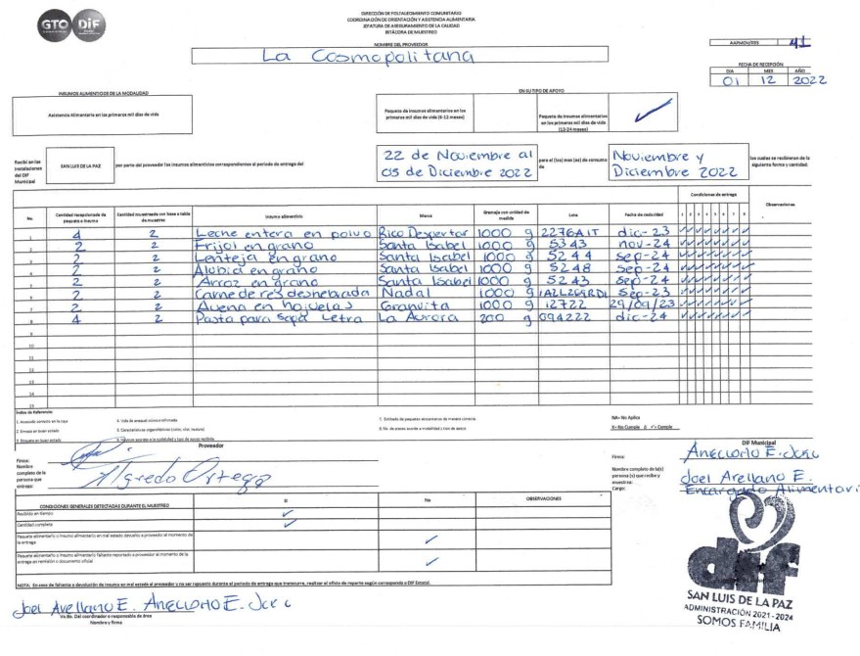

INDICADOR 1.5 Los planteles educativos del municipio inscritos al programa reciben pláticas de orientación alimentaria
